БЕЛОРУССКИЙ ГОСУДАРСТВЕННЫЙ УНИВЕРСИТЕТ ИНФОРМАТИКИ И РАДИОЭЛЕКТРОНИКИ

Отчёт по теме

«Решение нелинейных уравнений»

Вариант 9

Выполнили: студенты гр. 853503

Климович А. А.

Галиева Э. Г. Ю.

Ивойлов О. А.

Проверил:

Протько М. И.

Минск 2020

**Содержание**

Введение 3

Детальное описание 3

Решение нелинейных уравнений методом простых итераций 3

Решение нелинейных уравнений методом Ньютона 4

Метод Ньютона решения систем нелинейных уравнений 6

Листинг программы, результаты 8

Задание 5 8

Листинг программы задания 5 8

Задание 6 10

Листинг программы задания 6 10

Результаты к заданию 5 11

Результаты к заданию 6 12

Вывод 13

# **Введение**

Нелинейным называется уравнение вида

$f\left(x\right)=0$, (1)

где — $f(x)$ некоторая нелинейная функция. Корнями уравнения (1) называются такие значения $x$, которые при подстановке обращают его в тождество. Только для простейших уравнений удается найти решение в виде формул, т. е. аналитическом виде. Чаще приходится решать уравнения приближенными методами, наибольшее распространение среди которых, в связи с появлением компьютеров, получили численные методы. Алгоритм нахождения корней приближенными методами можно разбить на два этапа. На первом изучается расположение корней и проводится их разделение. Находится область $[a,b]$, в которой существует корень уравнения или начальное приближение к корню $x_{0}$. Простейшим способом решения этой задачи является исследование графика функции $f(x)$. В общем же случае для её решения необходимо привлекать все средства математического анализа. Существование на заданном отрезке $[a,b]$, по крайней мере, одного корня уравнения (1) следует из условия Больцано:

$f(a)f(b)<0$.

При этом подразумевается, что функция $f(x)$ непрерывна на данном отрезке. Однако данное условие не отвечает на вопрос о количестве корней уравнения на заданном отрезке $[a,b]$. Если же требование непрерывности функции дополнить еще требованием ее монотонности, а это следует из знакопостоянства первой производной $f^{'}(x)$, то можно утверждать о существовании единственного корня на заданном отрезке.

# **Детальное описание**

## **Решение нелинейных уравнений методом простых итераций**

Для использования метода итерации исходное нелинейное уравнение

$$f\left(x\right)=0$$

заменяется равносильным уравнением

$x=g(x)$ (2)

Пусть известно начальное приближение корня $x=x_{0}$. Подставляя это значение в правую часть уравнения (2), получим новое приближение:

$x_{1}=g(x_{0})$.

Если подставлять каждый раз новое значение корня в выражение (2), то получим последовательность значений:

$x_{i+1}=g(x_{i}), (i=0, 1, ...)$.

Геометрически метод итерации может быть пояснен следующим образом. Построим на плоскости $xOy$ графики функций $y=x$ и $y=g(x)$*.* Каждый действительный корень $ξ$ уравнения (8) является абсциссой точки пересечения $M$ кривой $y=g(x)$ с прямой $y=x$ (рисунок 1 (а))*.*

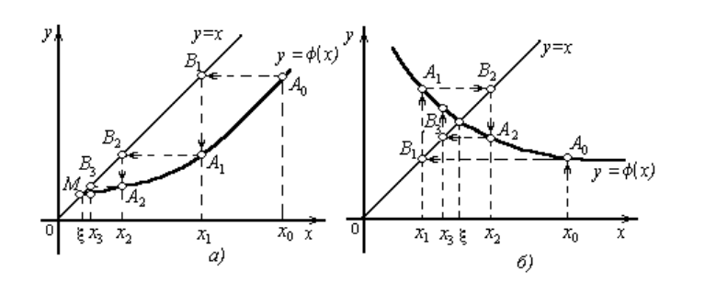

Рисунок 1. Геометрический смысл метода простых итераций.

Отправляясь от некоторой точки [*x*0,(*x*0)]*,* строим ломаную $A_{0}B_{1}A_{1}B_{2}A_{2⋯}$ («лестница»), звенья которой попеременно параллельны оси $Ox$ и оси $Oy$, вершины $A_{0}$*, $A_{1}$, $A_{2}$* , *...* лежат на кривой $y=g(x)$, а вершины $B_{0}$*, $B_{1}$, $B_{2}$* , *...* — на прямой $y=x$*.* Общие абсциссы точек $A_{1}$ и $B_{1}$, $A_{2}$ и $B_{2}$, ..., очевидно, представляют собой соответственно последовательные приближения $x_{1}$*, $x_{2}$* , *...* корня $ξ$.

Возможен также другой вид ломаной $A_{0}B_{1}A_{1}B_{2}A_{2⋯}$— «спираль» (рисунок 1 (б)). Решение в виде «лестницы» получается, если производная $g^{'}(x)$ положительна, а решение в виде «спирали», если $g^{'}(x)$ отрицательна.

## **Решение нелинейных уравнений методом Ньютона**

Пусть дано уравнение $f\left(x\right)=0$, где $f\left(x\right)$ определена и непрерывна в некотором конечном или бесконечном интервале $a≤x≤b$. Всякое значение $ξ$, обращающее функцию $f\left(x\right)$ в нуль, то есть такое, что $f\left(ξ\right)=0$ называется корнем уравнения или нулем функции $f\left(x\right)$. Число $ξ$ называется корнем $k$-ой кратности, если при $x=ξ$ вместе с функцией $f\left(x\right)$ обращаются в нуль ее производные до ($k-1$) порядка включительно: $f\left(ξ\right)=f^{'}\left(ξ\right)=$

$=…=f^{(k-1)}(ξ)=0$ Однократный корень называется простым. [Приближённое нахождение корней уравнения](https://math.semestr.ru/optim/koren.php) складывается из двух этапов:

1. Отделение корней, то есть установление интервалов $[α_{i},β_{i}]$, в которых содержится один корень уравнения.
   1. $f(a)·f(b)<0$, т. е. значения функции на его концах имеют противоположные знаки;
   2. $f^{'}(x)$ сохраняет постоянный знак, т. е. функция монотонна;
   3. $f^{''}(x)$ сохраняет постоянный знак, т. е. функция выпукла либо вверх, либо вниз.
2. Уточнение приближенных корней, то есть доведение их до заданной точности.

Пусть корень $ξ$ уравнения $f(x)=0$ отделен на отрезке $[a, b]$. Предположим, мы нашли ($n-1$)-ое приближение корня $x_{n}-1$. Тогда $n$-ое приближение $x_{n}$ мы можем получить следующим образом. Положим,

$x_{n}=x_{n-1}+h_{n-1}$. (3)

Раскладывая в ряд $f(x=ξ)$ в точке $x_{n-1}$, получим

$f(x_{n}) = f(x_{n-1}+h_{n-1}) = f(x_{n-1}) + f^{'}(x_{n-1})h_{n-1}=0$.

Отсюда следует

$h_{n-1}=-\frac{f(x_{n-1})}{f^{'}(x_{n-1})}$. (3.1)

Подставим (3.1) в формулу (3), получим

$x_{n}=x_{n-1}-\frac{f(x_{n-1})}{f^{'}(x_{n-1})}$, $n=1, 2,…$. (3.2)

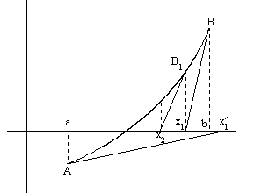

Рисунок 2. Геометрическая интерпретация метода Ньютона.

Геометрически метод Ньютона эквивалентен замене дуги кривой $y=$

$=f(x)$ касательной, проведенной в некоторой точке кривой (см. рисунок 2). В точке $B$ имеем $f\left(x_{0}\right)·f^{''}(x_{0})>0$. Здесь $x_{0}=b$. Проведем касательную в точке $B$, получим на пересечении касательной осью $Ox$ точку $x_{1}$. Далее проводим касательную в точке $B_{1}$, получим точку $x_{2}$ и т. д.

Если положить $x_{0}=a$, то в точке $x_{0}$ будем иметь $f(x_{0})·f^{''}(x_{0})<0$. Тогда касательная в точке $A$ пересекла бы ось $Ox$ в точке $x_{1}^{'}$, лежащей вне отрезка $[a, b]$, то есть при таком выборе начальной точки, метод Ньютона оказывается расходящимся. Достаточные условия сходимости метода Ньютона определяются следующей теоремой.

*Теорема*: если $f(a)·f(b)<0$, причем $f^{'}(x)$ и $f^{''}(x)$ отличны от нуля и сохраняют определенные знаки при $a≤x≤b$, то исходя из начального приближения $x_{0}∈[a,b]$, удовлетворяющего неравенству

$f(x_{0})·f^{''}(x_{0})>0$ (3.3)

можно вычислить методом Ньютона (3.2) единственный корень $ξ$ уравнения $f(x)=0$ с любой степенью точности.

## **Метод Ньютона решения систем нелинейных уравнений**

Рассмотрим систему нелинейных уравнений

$F\left(x\right)= 0, F\left(x\right), x ∈ R^{n}$, (4)

и предположим, что существует вектор $\underline{x}∈D⊂R^{n}$, являющийся решением системы (4). Будем считать, что $F(x)={(f_{1}(x), f_{2}(x), …, f_{n}(x))}^{T}$, причём $f_{i}(x)∈C^{1}(D) ∀i$.

Разложим $F(x)$ в окрестности точки $\underline{x}$: $F(x)=F(x_{0})+ F^{'}(x_{0})(x-- x_{0})+o(\left\|x-x_{0}\right\|)$. Здесь

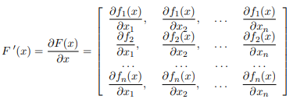

называется матрицей Якоби, а ее определитель – якобианом системы (4). Исходное уравнение заменим следующим: $F\left(x_{0}\right)+ F^{'}\left(x_{0}\right)\left(x-x_{0}\right)=0$. Считая матрицу Якоби $F^{'}(x_{0})$ не особой, разрешим это уравнение относительно $x$: $\hat{x}=x_{0}-{[F^{'}(x)]}^{-1}F(x_{0})$. И вообще, положим

$x^{k+1}=x^{k}-{\left[F^{'}\left(x^{k}\right)\right]}^{-1}F(x^{k})$. (5)

При сделанных относительно $F(*)$ предположениях имеет место сходимость последовательности $\{x^{k}\}$ к решению системы со скоростью геометрической прогрессии при условии, что начальное приближение $x_{0}$ выбрано из достаточно малой окрестности решения $\underline{x}$.

При дополнительном предположении $F(*)∈C^{2}$ имеет место квадратичная сходимость метода, т. е.

$\left\|x^{k+1}-\underline{x}\right\|<ω{\left\|x^{k}-\underline{x}\right\|}^{2}$.

Сформулируем теорему.

*Теорема*: пусть в некоторой окрестности решения $\underline{x}$ системы (4) функции $f_{i}(*)∈C^{2}$ и якобиан системы отличен от нуля в этой окрестности. Тогда существует $δ$-окрестность точки $\underline{x}$ такая, что при любом выборе начального приближения $x_{0}$ из этой окрестности последовательность $x_{k}$ не выходит из неё и имеет место квадратичная сходимость этой последовательности.

*Замечание 1*. В качестве критерия окончания процесса итераций обычно берут условие:

$\left\|x^{k+1}-x^{k}\right\|<ε$*.*

*Замечание 2.* Сложность метода Ньютона — в обращении матрицы Якоби. Вводя обозначение

$δx^{k} = x^{k+1} - x^{k}$,

получаем для вычисления $dx^{k}$ СЛАУ

$\frac{∂F(x^{k})}{∂x}δx^{k}=-F(x^{k})$,

откуда и находим искомую поправку $dx^{k}$, а затем и следующее приближение $x^{k+1}= x^{k} + δx$ к решению $\underline{x}$. Очевидно, что это значительно сокращает количество арифметических операций для построения очередного приближения.

*Замечание 3.* Начиная с некоторого шага $k_{0}$ решают стационарную СЛАУ

$\frac{∂F(x^{k_{0}})}{∂x}δx^{k}=-F(x)$.

Данное видоизменение носит название «модифицированный метод Ньютона».

*Замечание 4* (о выборе начального приближения). Пусть вектор-функция $Φ(λ, x)$ такова, что $Φ(1, x)=F(x)$, а система $Φ(0, x)=0$ может быть решена. Тогда, разбивая $[0, 1]$ на $N$ частей, решают методом Ньютона набор из $N$ систем

$Φ(\frac{i}{N}, x)=0$, $i=\overline{1, N}$,

принимая для каждой следующей системы в качестве начального приближения решение предыдущей системы.

# **Листинг программы, результаты**

## **Задание 5**

**:** напишите программу в Python для решения нелинейного уравнения. Для решения используйте метод простых итераций (MyIteration) и метод Ньютона (MyNewton). Функции MyIteration и MyNewton должны реализовывать алгоритмы численного приближения решения выбранного уравнения. Для расчета значений функции и ее производной используйте анонимные функции MyFunction и MyDerivative. Выполните вычисления с двойной точностью. Результаты вычислений представьте в виде таблице, записанной в текстовом файле.

## **Листинг программы задания 5**

**:**

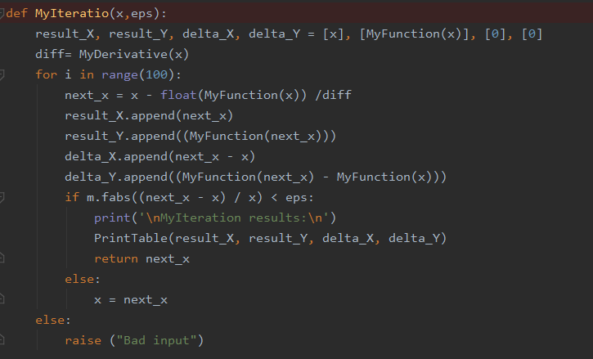

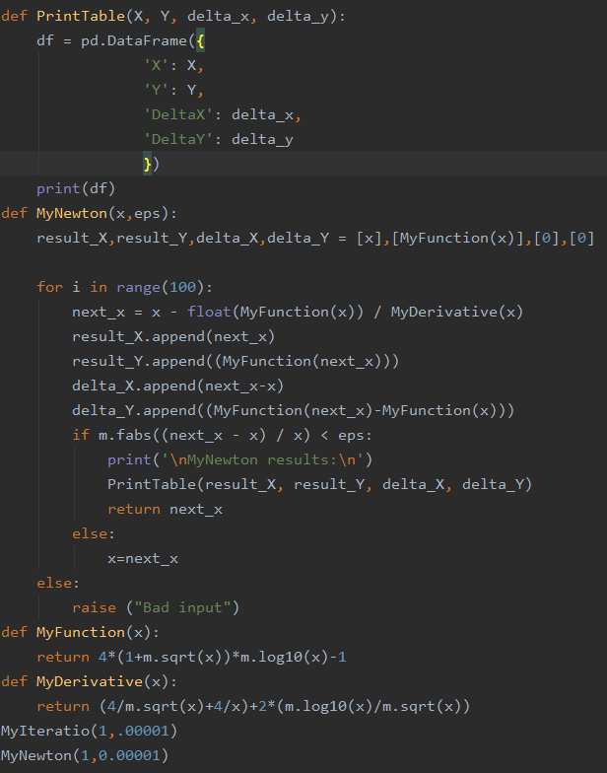

## **Задание 6**

**:** напишите программу в Python для решения системы нелинейных уравнений, методом Ньютона. Выполните вычисления с двойной точностью. Результаты вычислений представьте в виде таблицы, записанной в текстовом файле.

## **Листинг программы задания 6**

**:**

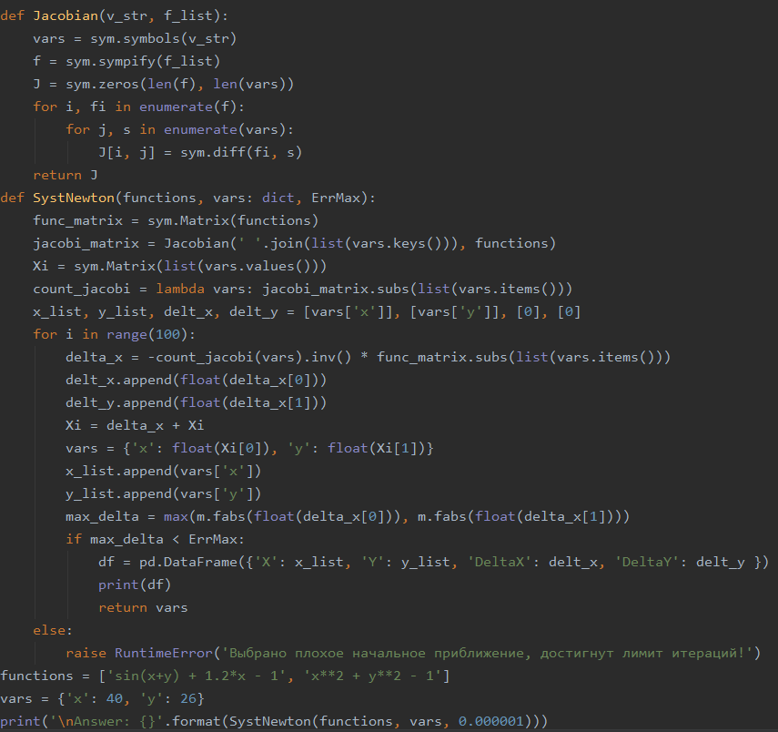

## **Результаты к заданию 5**

**:**

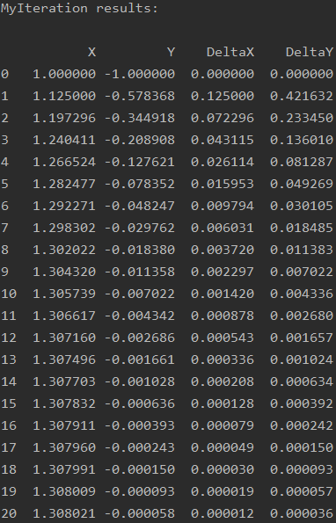

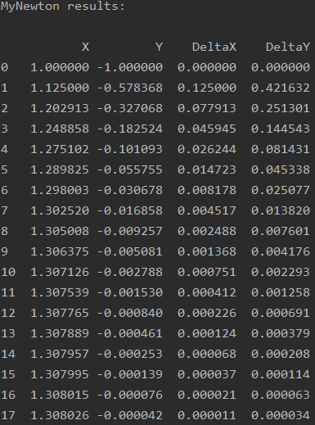

## **Результаты к заданию 6**

**:**

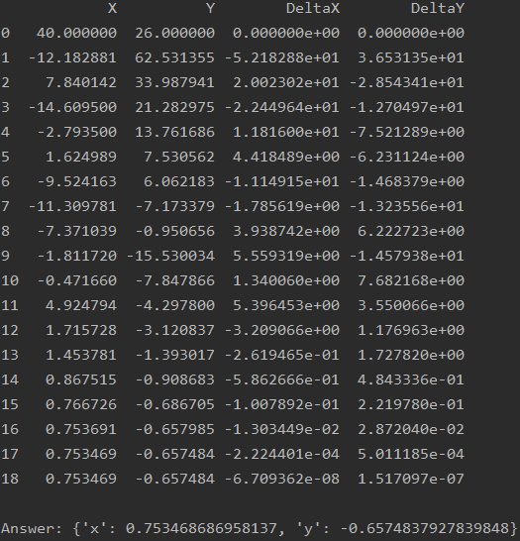

# **Вывод**

Для выполнения задания 5 были использованы итерационный метод Ньютона, основанный на уравнении касательной и работающий на базе выведенной формулы $x_{n+1}=x_{n}-\frac{f(x_{n})}{f^{'}(x_{n})}$, и простой итерационный метод, формула для которого была определена в процессе разработки программы. Несмотря на два недостатка метода Ньютона: производная функции может быть не определена в точке $x_{0}$ и возможность возникновения ошибки в точке $x_{0}$ из-за того, что производная $f^{'}\left(x_{0}\right)=0$ (параллельна $Ox$) — мы смогли беспрепятственно использовать данный метод ввиду того, что функция $y=4\left(1+x^{\frac{1}{2}}\right)·\ln\left(x\right)-1$ непрерывна на промежутке $(0, +∞)$ и монотонно возрастает на нём, в чём можно убедиться из её графика:

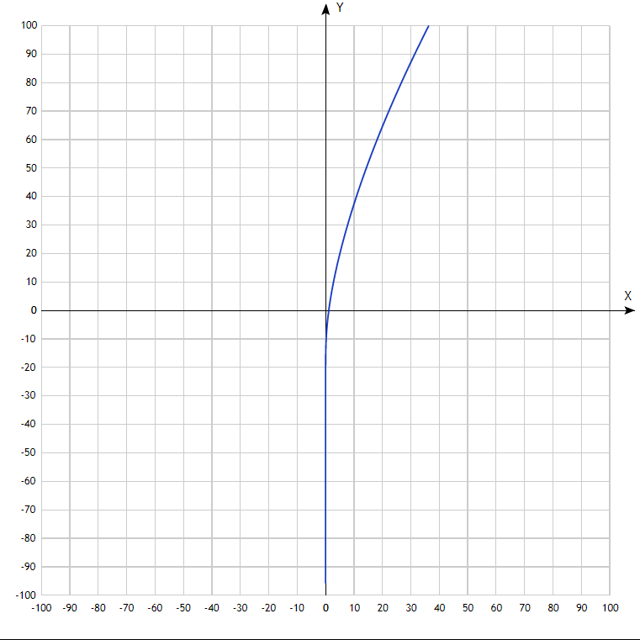

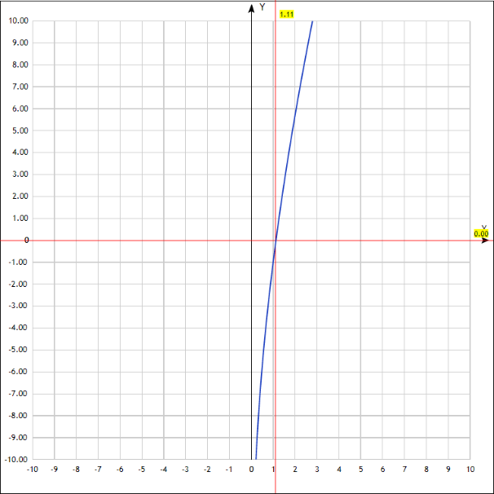

Аналогично, мы можем успешно использовать метод простых итераций, т. к. функция не имеет точек экстремума и необходимо исследовать один интервал (один корень).

Для метода Ньютона характерна высокая скорость сходимости в отличие от метода простой итерации, где скорость сходимости сильно зависит от исходной функции.

В результате отработки программы получили, что заданная точность $ε=00001$ была достигнута за 17 и 20 итераций соответственно методом Ньютона и методом простых итераций. Начиная с 5-й итерации метод Ньютона показал более высокие скорость сходимости и точность результата последнего приближения.

Аналогично, в задании 6, воспользовались методом Ньютона для вычисления числового решения. Было поставлено ограничение на число итераций, дабы избежать зацикливания. В связи с быстротой сходимости метода конечное число итераций не превысило 18-ти.